彰化縣彰化市民生國民小學教師公開授課
表一 觀察前會談紀錄表

授課教師 | 陳穗秋 | 任教 | 二 | 任教領域/ | 生活領域/生活
 |  | 年級 |  | 科目
回饋教師 | 劉麗蓉 | 任教  年級 | 二 | 任教領域/  科目 | 生活領域/生活
教學單元名稱 | 光與影的遊戲 | 教學節數 |  | 共19節  本次教學為第 2 節
觀察前會談  (備課)日期 | 109 年 9 月 25 日  年  月  日 | 會談地點 |  | 201教室
一、學習目標(可包含核心素養、學習表現與學習內容)：
1.利用光影關係能做出手影
2.能從影子疊羅漢中，分析出物體組合關係
3.能從光源不同，發現影子有顏色
二、學生經驗(可包含學生先備知識、起點行為、學生特性…等)：
1.能察覺影子和光的關係
2.已會玩踩影子遊戲
三、教學預定流程與策略：
(一)影子遊戲討論
1、想想踩影子遊戲的技巧，如何保護自己的影子？
2、校園哪裡有影子？影子為何變形了？
3、哪裡會沒有影子？

（二）影子遊戲
1.影子有哪些玩法？怎麼做？
(學生可能回答：手影、踩影子、影子疊羅漢)
2.一起來玩手影、疊羅漢的遊戲。

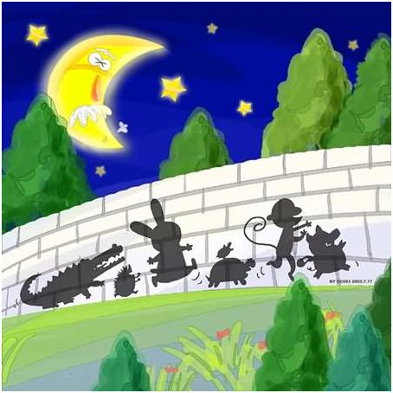
他們怎麼跑到兔子的前面了，他們是誰？從哪個特點發現？

翻開課本的手影遊戲單元，練習手影動物，課本第41、42、43頁

要觀查手影動物的特色，呈現重要部位，才能表現出來，再來練習鴿子飛、蝸牛爬、鴨子叫等等，讓孩子能活用手指頭，讓動物活起來，利用組員比賽的方式，大家評出最好的表現
一組選出兩人並讓孩子上台在布幕前表演短劇，說幾句台詞，兩人互動的對話，呈現故事創作。
觀察手與光源的關係，如何影響投影的情形，要如何清楚的呈現，以及靈活的動作，並配合對話

https://www.youtube.com/watch?v=eCSkyUzcoL0
手影教學，跟著做做看
1:20(預計5分鐘)
https://www.youtube.com/watch?v=cLDPON3sC1E
酷斯拉手影，看出影子離光源遠近的大小關係，手影呈現出什麼故事
你覺得哪裡最生動？最厲害？最喜歡哪個？

https://www.youtube.com/watch?v=3o8NRxrWwqg
手影廣告 0:25
找找看手在哪裡？你還看到什麼景象？

(三）觀賞皮影戲：
https://www.youtube.com/watch?v=z_A3hGW9dAY
各個人偶呈現的影子，是否可以看出人物的造型

(四)影子的顏色
皮影戲也有彩色的影子，但它的形成是因為彩色玻璃紙透光後的結果，紅色玻璃紙遮擋其他色光，只讓紅光能穿透，因此形成的影子(或著說是”區塊”)便帶有紅色
觀查彩色的影子，猜猜兩個彩色影子重疊的顏色

(五)習作練習
習作第13頁請孩子上台呈現

四、學生學習策略或方法：
1.手影創作
2.影片欣賞
3.提問與發表
五、教學評量方式（請呼應學習目標，說明使用的評量方式）：
1.口說影子在生活中的存在
2.能做出手影遊戲
3.習作作答:能找出影子疊羅漢的正確答案

彰化縣彰化市民生國民小學教師公開授課
表二 觀察紀錄表

授課教師 |  | 陳穗秋 | 任教 年級 |  | 二年級 | 任教領域/ 科目 |  | 生活領域/生活
回饋教師 |  | 劉麗蓉 | 任教 年級 |  | 二年級 | 任教領域/ 科目 |  | 生活領域/生活
教學單元名稱 |  | 光和影的遊戲 | 教學節次 |  |  | 共 19 節  本次教學為第 2節
公開授課 日期 |  | 109年 10月8日 | 授課地點 |  |  | 201教室
層 面 | 指標與檢核重點 |  |  | 事實摘要敘述 (可包含教師教學行為、學 生學習表現、師生互動與學 生同儕互動之情形) |  |  | 評量（請勾選）
 |  |  |  |  |  |  | 優 良 |  | 滿 意 | 待 成 長
A  課 程 設 計 與 教 學 | A-2 掌握教材內容，實施教學活動，促進學生學習。 |  |  |  |  |  | ﹀
 | A-2-1 有效連結學生的新舊知能或生活經驗，引  發與維持學生學習動機。 |  |  | 老師提問哪裡有影子？  哪裡沒有影子？
A-2-2 清晰呈現教材內容，協助學生習得重要概
念、原則或技能。
A-2-3 提供適當的練習或活動，以理解或熟練學
習內容。
A-2-4 完成每個學習活動後，適時歸納或總結學
習重點。
 | A-3 運用適切教學策略與溝通技巧，幫助學生學習。 |  |  |  |  |  | ﹀
 | A-3-1 運用適切的教學方法，引導學生思考、討  論或實作。 |  |  | 看影片了解傳統皮影戲  會玩疊羅漢影子遊戲及手影  知道光源與影子顏色關係
 | A-3-2 教學活動中融入學習策略的指導。
A-3-3 運用口語、非口語、教室走動等溝通技巧，
幫助學生學習。
 | A-4 運用多元評量方式評估學生能力，提供學習回饋並調整教學。 |  |  |  |  |  | ﹀
 | A-4-1 運用多元評量方式，評估學生學習成效。 |  |  | 由孩子的表達，了解孩子是否能找出影子的存在  能思考如何讓影子大小會改變、會疊羅漢形成另一物體
A-4-2 分析評量結果，適時提供學生適切的學習
回饋。
 | A-4-3 根據評量結果，調整教學。
A-4-4 運用評量結果，規劃實施充實或補強性課
程。(選用)

彰化縣彰化市民生國民小學教師公開授課
表三 觀察後回饋會談紀錄表

回饋人員 | 劉麗蓉 | 任教 年級 | 二年級 | 任教領域/ 科目 | 生活領域/生活
授課教師 | 陳穗秋 | 任教 年級 | 二年級 | 任教領域/ 科目 | 生活領域/生活
教學單元 | 光與影的遊戲 | 教學節次 |  | 共19 節  本次教學為第 2 節
回饋會談日期 | 109年10月 12 日 | 會談地點 |  | 201教室
請依據教學觀察工具之紀錄分析內容，與授課教師討論後填寫：
- 教與學之優點及特色
班級的秩序掌握得當，能吸引孩子注意，並隨時給予正增強
班上同學會主動舉手表達
班上孩子充分發言，其他的同學能安靜聆聽
- 教與學待調整或精進之處
課程內容準備豐富，但是孩子對於手影的學習較慢，以致於影響進度
螢幕的投影較高，對於一些較矮的孩子，較難呈現出動物的活潑動作
三、授課教師預定專業成長計畫
能讓孩子喜歡呈現出手部動作
能讓孩子了解課程內容(影子與光的關係、玩光影遊戲)
四、 回饋人員的學習與收穫：
注意教學流程，如何掌握孩子的基本能力，讓活動順暢
手影的相關內容頗寬，可以多方讓孩子了解

彰化縣彰化市民生國民小學教師公開授課
表四 公開授課前中後照片記錄
一、觀課前、中、後各貼2張照片。
二、照片請以授課教師為主，教學夥伴為輔，如有出現學生臉部，請以馬賽克處理。
回饋人員 | 劉麗蓉 | 任教 年級 | 二年級 |  | 任教領域/ 科目 | 生活領域/生活
授課教師 | 陳穗秋 | 任教 年級 | 二年級 |  | 任教領域/ 科目 | 生活領域/生活
教學單元 | 光與影的遊戲 | 教學節次 |  |  | 共 19 節  本次教學為第 2 節
觀課前會談
觀課現場 | 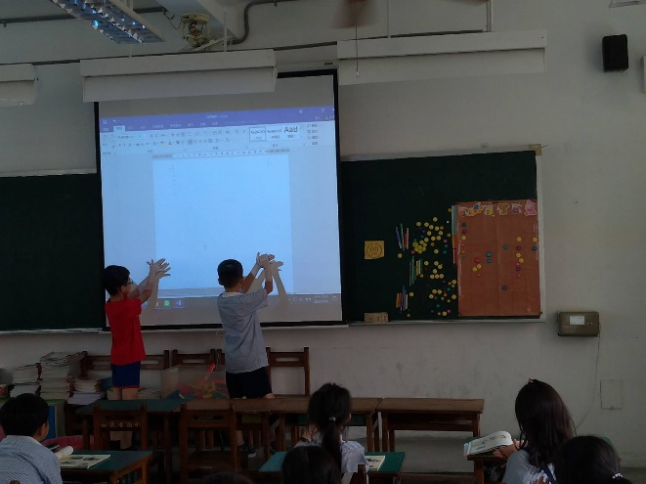 |  |  | 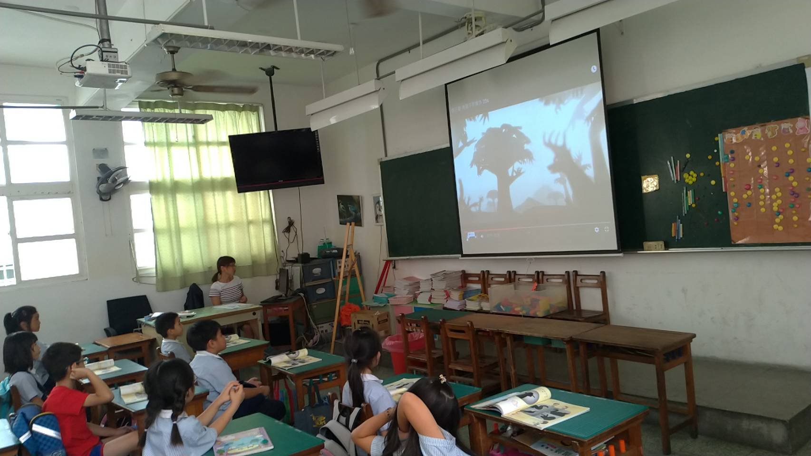
觀課後會談 | 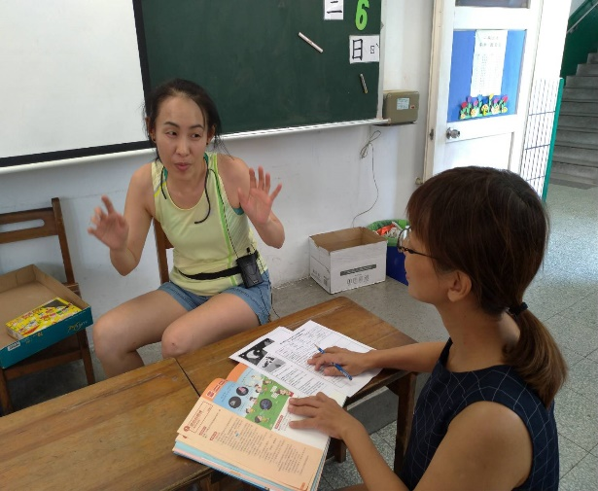 |  |  | 